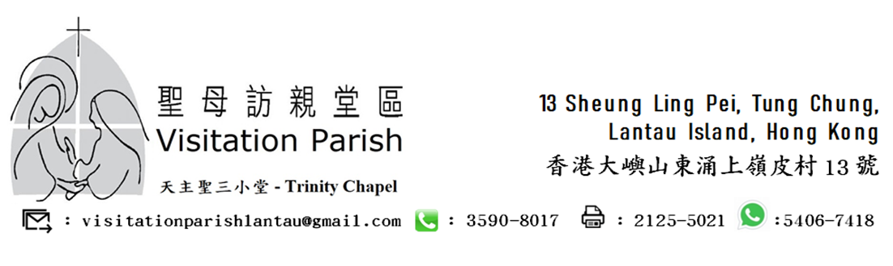

**選舉通知信**

各位主內的兄弟姊妹:

堂區牧民議會現屆幹事會將於2022年12月31日屆滿，2023-2025年度的幹事會改選將於2022年9月18日評議會中舉行。因此，敬請貴小組/團體積極為幹事會物色合適人選，協助堂區主任司鐸及助理司鐸，以共負責任的精神把堂區建立出一個信、望、愛的團體，使本堂區全體信友積極參與教會宣揚福音。與此同時，大家亦可藉此機會發揮一己之所長，履行基督徒的使命。  
  
隨函附上:  
（1）「幹事選舉細則簡介」（附件一）；  
（2）「幹事參選表格」（附件二）:  
（3）「確認選舉權的成員名單」（附件三）及

（4）「委託投票書」（附件四），

敬希垂注，支持是次選舉，恭候佳音。  
  
敬祝主佑！  
  
此致  
聖母訪親堂牧職團  
常務小組/信仰團體/專責小組  
  
 聖母訪親堂  
 2023-2025年度堂區牧民議會幹事會  
 選舉專責小組  
 謹啟  
 2022年6月4日